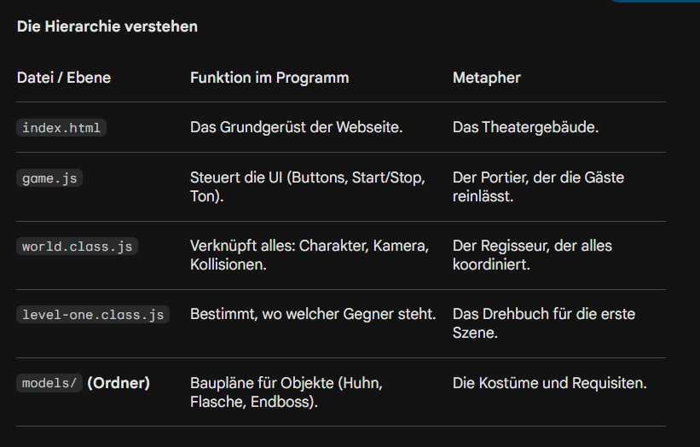
Erste datei dass man dort fängt ist game.js
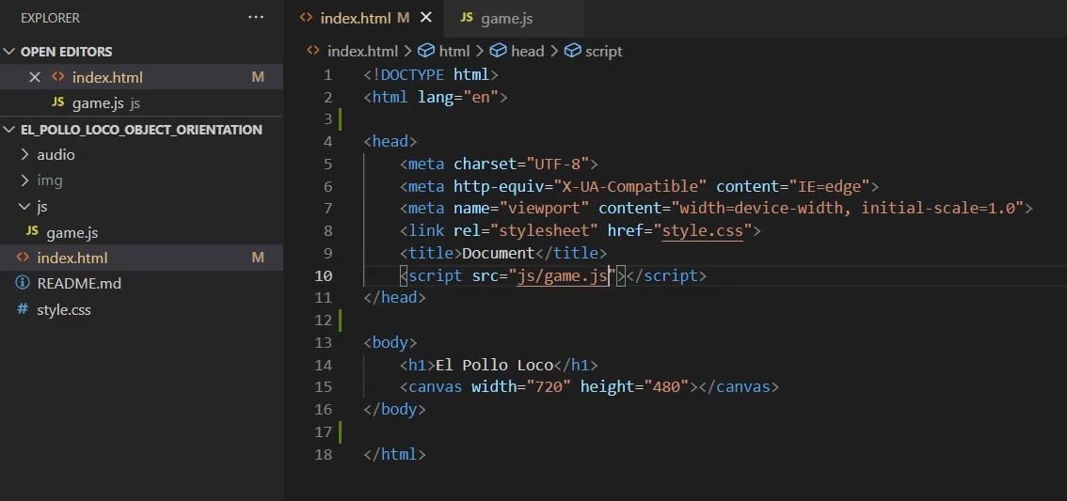
wenn du ein fremdes Projekt verstehen willst, ist das wie bei einem Buch: Du musst das erste Kapitel finden. In einem Spiel wie diesem ist die game.js der Buchdeckel und die erste Seite.
Hier ist der Fahrplan, wie du die game.js liest, um das Programm zu verstehen:
1. Suche die init() Funktion
Das ist der absolute Startpunkt. Jedes Mal, wenn die Seite lädt, wird diese Funktion aufgerufen. Suche nach:
JavaScript
function init() {
// Hier passiert die Magie
}
Was du dort lernst: * Welche Variablen werden als Erstes vorbereitet?
- Wird hier schon das Level geladen oder erst, wenn man auf "Start" drückt?
2. Die startGame() Funktion
In deinem HTML-Code hast du den Button <div class="start-game" onclick="startNewGame(2000)"></div>. Suche also in der game.js nach startNewGame. Hier siehst du, wie das Spiel technisch "hochfährt":
- Meistens wird hier die World instanziiert: world = new World(canvas, keyboard);.
- Hier werden oft die Start-Bildschirme ausgeblendet (d-none hinzufügen) und der Canvas eingeblendet.
3. Das Zusammenspiel mit der Tastatur
Suche nach Code-Zeilen, die auf Tastenanschläge reagieren, zum Beispiel:
JavaScript
window.addEventListener('keydown', (e) => { ... });
Daran erkennst du, wie die Eingaben des Spielers an das keyboard-Objekt weitergegeben werden.

Die Hierarchie verstehen (Der "Rote Faden")
Stell es dir wie eine Zwiebel vor. Du arbeitest dich von außen nach innen:
- game.js (Außen): Steuert das Drumherum (Start-Button, Sound an/aus, HTML-Elemente einblenden).
- world.class.js (Mitte): Das ist der Manager. Er hält alles zusammen (Charakter, Gegner, Level, Zeichnen).
- Die Klassen (Innen): Jede Datei in models beschreibt nur ein einzelnes Ding (z.B. chicken.class.js beschreibt nur, wie ein Huhn aussieht und sich bewegt).
Dein nächster Schritt zum Lernen:
Geh in die game.js und setze ein console.log('Das Spiel startet jetzt!'); in die init- oder startGame-Funktion. Lade die Seite neu und schau in die Konsole (F12 im Browser). Wenn der Text erscheint, hast du den "Hebel" gefunden.

Ich erkläre dir kurz welche Datei in deinem El Pollo Loco Projekt wofür da ist. Das hilft sehr beim Debuggen und bei der Abschlussprüfung. 🎮

📁 levels
level-one.class.js
➡️ Erstellt dein Level.
Hier werden definiert:
- Gegner
- Coins
- Bottles
- Clouds
- Background
Beispiel:
this.enemies = [
new Chicken(),
new Chicken(),
new SmallChicken()
];

📁 models / drawable
drawable-object.class.js
➡️ Basis-Klasse für alles was gezeichnet wird
Alle Objekte im Spiel erben davon.
Funktionen z.B.:
- drawImage()
- loadImage()
- loadImages()

statusbar.class.js
➡️ Grundklasse für alle Statusbars
Von hier erben:
- Healthbar
- Coinbar
- Bottlebar
- Endbossbar

health-statusbar.class.js
➡️ Lebensanzeige vom Spieler

coin-statusbar.class.js
➡️ Anzeige der gesammelten Coins

bottle-statusbar.class.js
➡️ Anzeige der gesammelten Flaschen

endboss-statusbar.class.js
➡️ Lebensanzeige vom Endboss

background.class.js
➡️ Hintergrundbilder des Levels
Zum Beispiel:
- Himmel
- Wüste
- Boden

📁 main
keyboard.class.js
➡️ Speichert Tasteneingaben
Beispiel:
keyboard.LEFT
keyboard.RIGHT
keyboard.SPACE
keyboard.D

level.class.js
➡️ Level Struktur
Speichert:
this.enemies
this.clouds
this.backgrounds
this.coins
this.bottles

world.class.js
➡️ Das Herz des Spiels
Hier passiert fast alles:
- Game Loop
- Kollisionen
- Kamera
- Zeichnen
- Game Over
- Sounds
Sehr wichtige Funktionen:
checkCollisions()
draw()
addToMap()

📁 movable
movable-object.class.js
➡️ Basis für alle beweglichen Objekte
Erbt von DrawableObject.
Hier sind:
- moveLeft()
- moveRight()
- jump()
- isColliding()
- hit()

character.class.js
➡️ Dein Spieler (Pepe)
Steuert:
- laufen
- springen
- werfen
- Schaden bekommen
- Animationen

throwable-object.class.js
➡️ Flaschen die geworfen werden
Hier ist:
- Flug
- Rotation
- Splash Animation
- Gravitation

bottle.class.js
➡️ Flaschen auf dem Boden
Die die man einsammelt.

coin.class.js
➡️ Coins zum Einsammeln

cloud.class.js
➡️ Wolken im Hintergrund

chicken.class.js
➡️ Normales Huhn
Standard Gegner.

chick.class.js
➡️ Baby-Huhn
Schneller Gegner.

hen.class.js
➡️ manchmal alternative Gegnerklasse
(nicht immer im Standardprojekt)

endboss.class.js
➡️ Der Endboss
Hier sind:
- Angriff
- Schaden
- Dead Animation
- Trigger wenn Spieler nah kommt

📄 game.js
➡️ Startet das Spiel
Hier wird erstellt:
let world;
let keyboard = new Keyboard();

function init() {
world = new World(canvas, keyboard);
}

🧠 Wichtig für dein Verständnis
Die Vererbungskette ist meistens so:
DrawableObject
↓
MovableObject
↓
Character / Chicken / Endboss / Cloud / Coin

⭐ Die 5 wichtigsten Dateien im Projekt
Datei | Bedeutung
world.class.js | Game Engine
character.class.js | Spieler
throwable-object.class.js | Flaschen
chicken.class.js | Gegner
level-one.class.js | Level Aufbau

💡 Profi Tipp für deine Prüfung
Wenn dich jemand fragt:
"Wo wird die Kollision geprüft?"
Antwort:
👉 world.class.js
in der Funktion
checkCollisions()

